 | Apelidos, Nome: Iglesias Nieto, Rodrigo

 | 2. Proxecto de organización, consulta e tratamento da información de Odoo
Elabora a documentación necesaria, incluíndo as capturas de pantalla que sexan necesarias, para resolver os seguintes supostos prácticos:
(CA3.4 Exportáronse datos e informes. ME)
2.1 Exportación de datos
Desde a vista de empresa que se creou no proxecto 1, xera un arquivo xlsx que conteña todos os campos que se mostran en dicha vista. Inclúe as capturas de pantalla que sexan necesarias para xustificar a realización da tarefa.
(CA3.3 Xeráronse informes. ME)
2.2 Xeración de informes
Xera o informe “Folla de Balance” desde o menú “Informes” do módulo “Facturación/Contabilidade” en formato pdf. Inclúe as capturas de pantalla que sexan necesarias para xustificar a realización da tarefa.
(CA3.5 Automatizáronse as extraccións de datos mediante procesos)
2.3 Automatización de extracción de datos
2.3.1 Crea unha aplicación Java que permita extraer os campos nome, rúa, cidade, teléfono e móbil do obxecto res.partner empregando a API externa de Odoo. Mostra os datos solicitados nunha táboa. Engádelle á aplicación a posibilidade de exportar os datos en formato pdf empregando as librerías iText Core e slf4j.
Prerrequisito:
Engade a seguinte empresa mediante o interface web de Odoo (Axustes → Usuarios e compañías):
Nome: ALD
Dirección: Rúa dá Cultura, s/n
Cidade: A Estrada
Teléfono: 886151924
Documentación de referencia:
https://www.odoo.com/documentation/16.0/developer/reference/external_api.html
https://itextpdf.com/products/itext-core
https://www.slf4j.org/

- Entrega o proxecto de NetBeans en formato zip, co distribuible da aplicación preparado para a súa execución independente, empregando a nomenclatura seguinte:
  - UDE3_Apelido1_Apelido2_Nome_P2_3_1

(Completar…)
2.1)
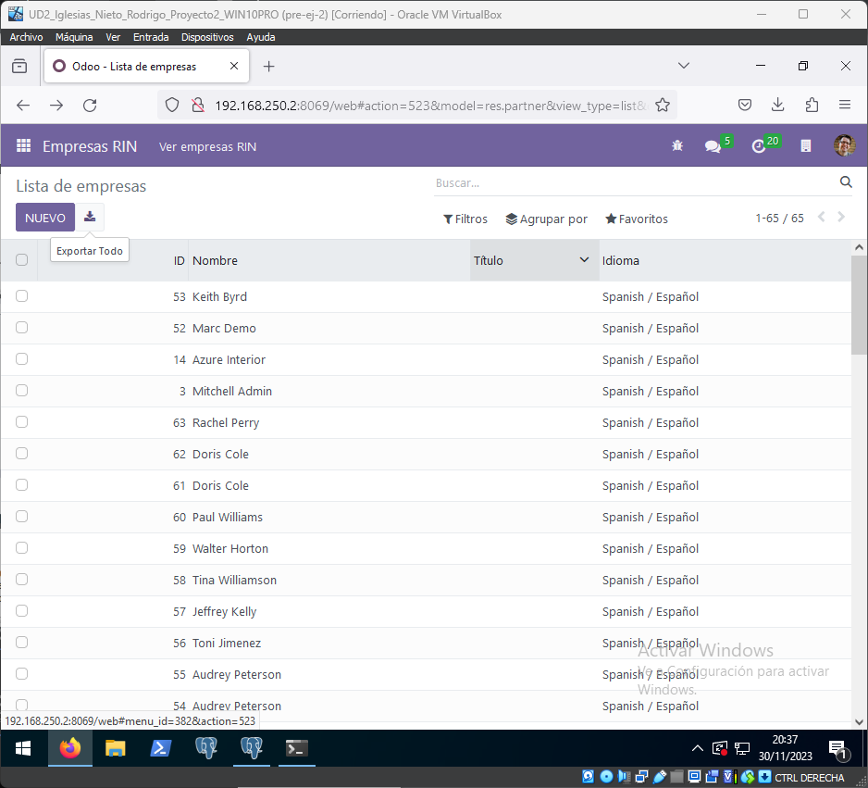
Para exportar la vista a xlsx simplemente le daremos al botón Exportar que vemos cuando vemos la vista:

y se nos descargará el archivo automáticamente, si lo abrimos con el programa Libre Office Calc veremos lo siguiente:
